Phụ lục 5
DANH MỤC DAO CÓ TÍNH SÁT THƯƠNG CAO
(Ban hành kèm theo Thông tư số 75/2024/TT-BCA
ngày 15 tháng 11 năm 2024 của Bộ trưởng Bộ Công an)

Stt | Chủng loại | Cấu tạo, đặc điểm cơ bản | Hình ảnh minh họa
1 | Dao sắc, nhọn | Cấu tạo, đặc điểm cơ bản, bao gồm: Tay cầm, lưỡi dao; lưỡi sắc và nhọn, hình dạng thẳng hoặc cong, có chiều dài từ 12cm trở lên, chiều rộng từ 2cm trở lên. | 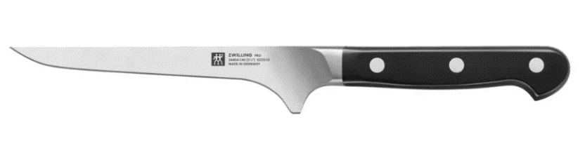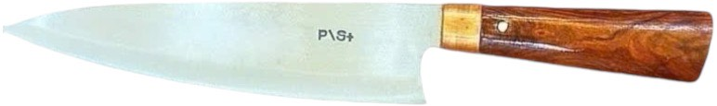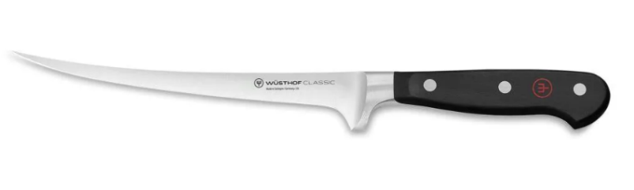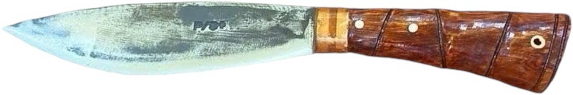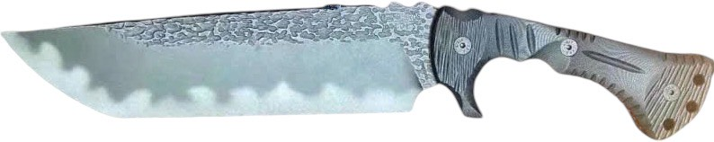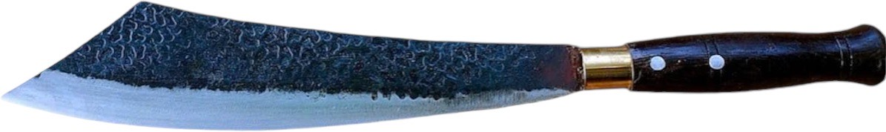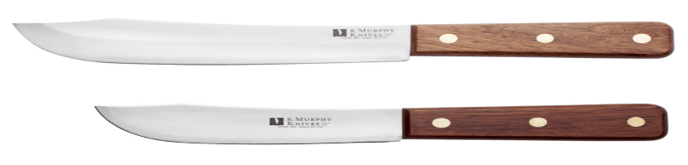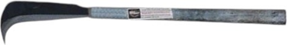  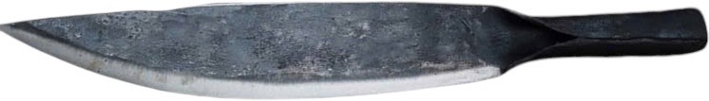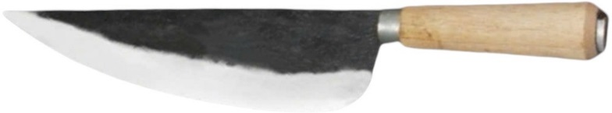
2 | Dao sắc | Cấu tạo, đặc điểm cơ bản, bao gồm: Tay cầm, lưỡi dao; lưỡi sắc không có đầu nhọn, hình dạng thẳng hoặc cong, chiều dài từ 20cm trở lên, chiều rộng từ 05cm trở lên. | 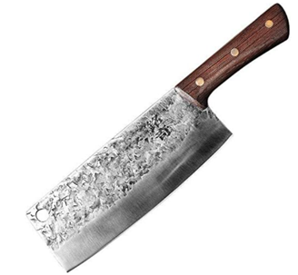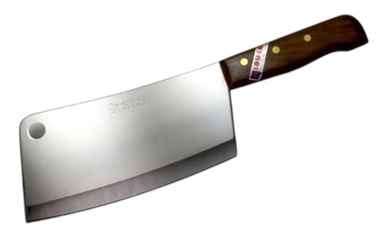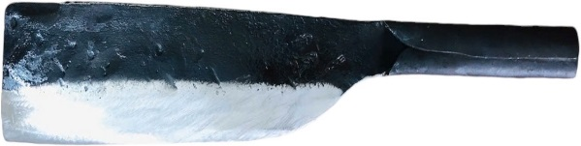  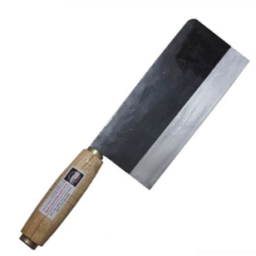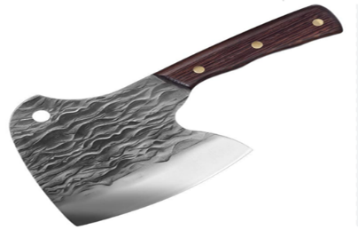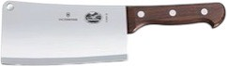
3 | Dao gấp,  dao bấm | Cấu tạo, đặc điểm cơ bản, bao gồm: Tay cầm, lưỡi dao; lưỡi có một hoặc nhiều cạnh sắc, nhọn, gấp hoặc bấm lại được, chiều dài từ 07cm trở lên. | 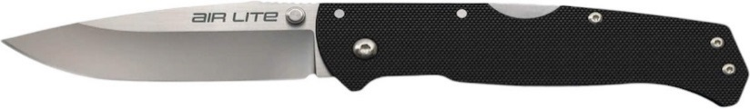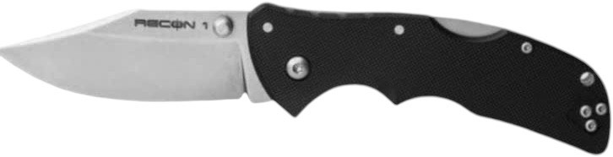  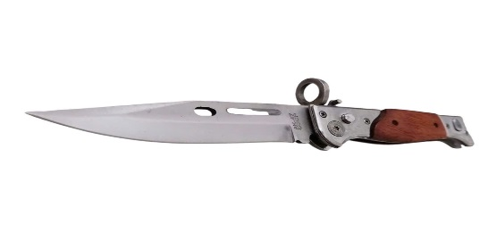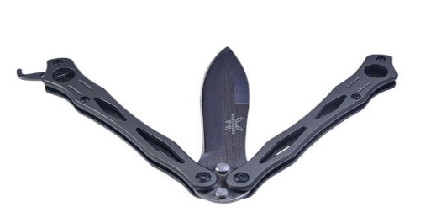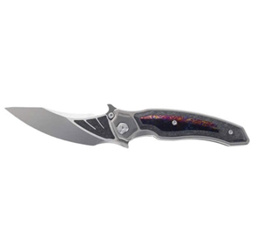  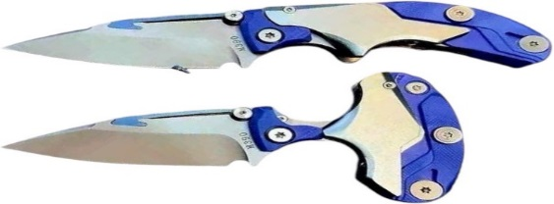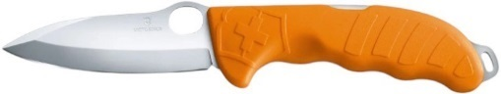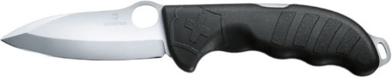
4 | Dao tự chế hoặc hoán cải | Cấu tạo, đặc điểm cơ bản, bao gồm: Tay cầm, lưỡi dao; tay cầm dài từ 30cm trở lên; lưỡi có chiều dài từ 05cm trở lên, sắc nhọn hoặc sắc hoặc nhọn. | 